Министерство цифрового развития, связи и массовых коммуникаций
Российской Федерации Ордена Трудового Красного Знамени
Федеральное государственное бюджетное образовательное учреждение высшего образования
«Московский технический университет связи и информатики»
Кафедра корпоративных информационных систем

Программирование в 1С
Лабораторная работа №5

Выполнили студент группы БСТ2302:
Асланян Р. С.
Проверил:
Игнатов Д. В.

Москва 2025

Цель работы: автоматизация процессов лабораторной работы 4.1
Ход работы:
Чтобы автоматизировать создание виртуальной машины VirtualBox мы должны написать скрипт, делающий то же самое, что и мы вручную.
Для этого необходимо выписать язык скрипта. Это может быть совершенно любой язык, который может взаимодействовать с командной строкой Windows (в моем случае). Для простоты был выбран язык командной строки Windows. Сам скрипт будет хранится и запускаться через .bat файл.
Скрипт:
@echo off
chcp 65001 > nul
setlocal
set "VBOX=C:\Program Files\Oracle\VirtualBox\VBoxManage.exe"
set "VM=DevOps-Ubuntu-VM"
set "ISO=C:\ISOs\ubuntu-22.04.5-desktop-amd64.iso"
"%VBOX%" controlvm "%VM%" poweroff >nul 2>nul
"%VBOX%" unregistervm "%VM%" --delete --delete-all >nul 2>nul
"%VBOX%" createvm --name "%VM%" --ostype "Ubuntu_64" --register >nul
"%VBOX%" modifyvm "%VM%" --memory 4096 --cpus 2 --vram 128 --ioapic on --graphicscontroller vmsvga >nul
"%VBOX%" createmedium disk --filename "C:\VirtualBoxVMs\%VM%.vdi" --size 20480 --format VDI >nul
"%VBOX%" storagectl "%VM%" --name "SATA" --add sata --controller IntelAhci >nul
"%VBOX%" storageattach "%VM%" --storagectl "SATA" --port 0 --device 0 --type hdd --medium "C:\VirtualBoxVMs\%VM%.vdi" >nul
"%VBOX%" storagectl "%VM%" --name "IDE" --add ide >nul
"%VBOX%" storageattach "%VM%" --storagectl "IDE" --port 0 --device 0 --type dvddrive --medium "%ISO%" >nul
"%VBOX%" modifyvm "%VM%" --nic1 nat --boot1 dvd --boot2 disk --natpf1 "ssh,tcp,,2222,,22" >nul
"%VBOX%" startvm "%VM%" >nul
exit
Пояснения:
"%VBOX%" - это переменная, которая содержит путь к программе VirtualBox
createvm - Создает новую ВМ, регистрирует в VirtualBox
modifyvm --memory... - Настраивает RAM, CPU, видеопамять
modifyvm --graphicscontroller - Устанавливает графический контроллер
createmedium disk - Создает 20 ГБ VDI диск
storagectl --add sata - Добавляет SATA контроллер
storageattach --type hdd - Подключает диск к ВМ
storagectl --add ide - Добавляет IDE контроллер
storageattach --type dvddrive - Подключает ISO как DVD
modifyvm --nic1 nat - Настраивает сеть (NAT)
modifyvm --boot1 dvd - Порядок загрузки: DVD -> Диск
modifyvm --natpf1... - Проброс порта 2222 на 22 (SSH)
startvm - Запускает виртуальную машину
exit - Завершает скрипт

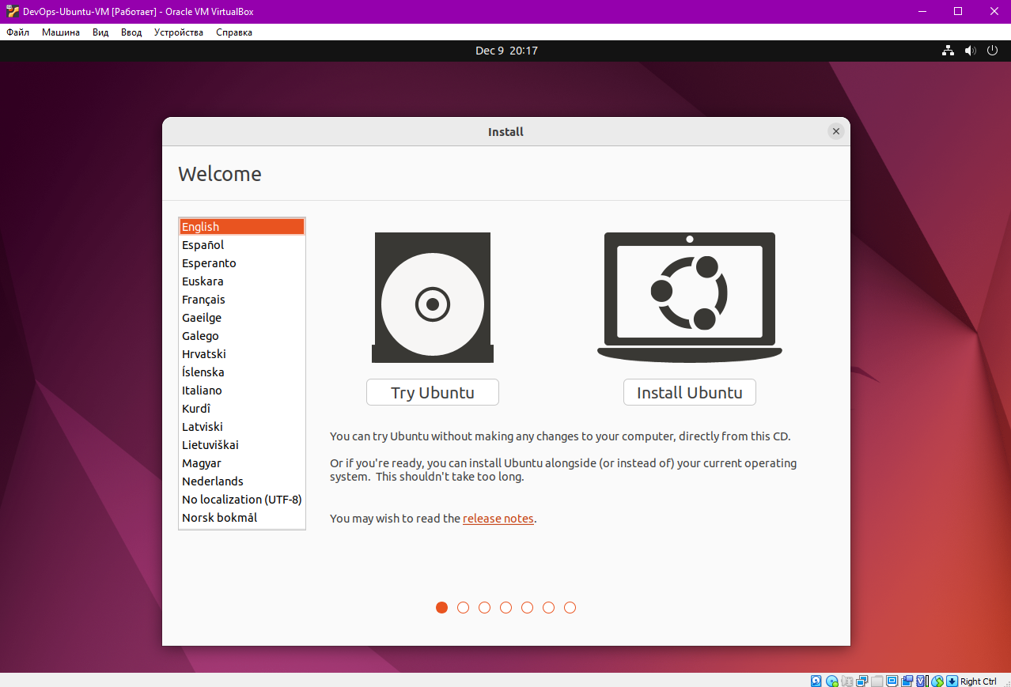
После запуска скрипта запускается окно виртуальной машины. Как видно на фотографии, все работает.
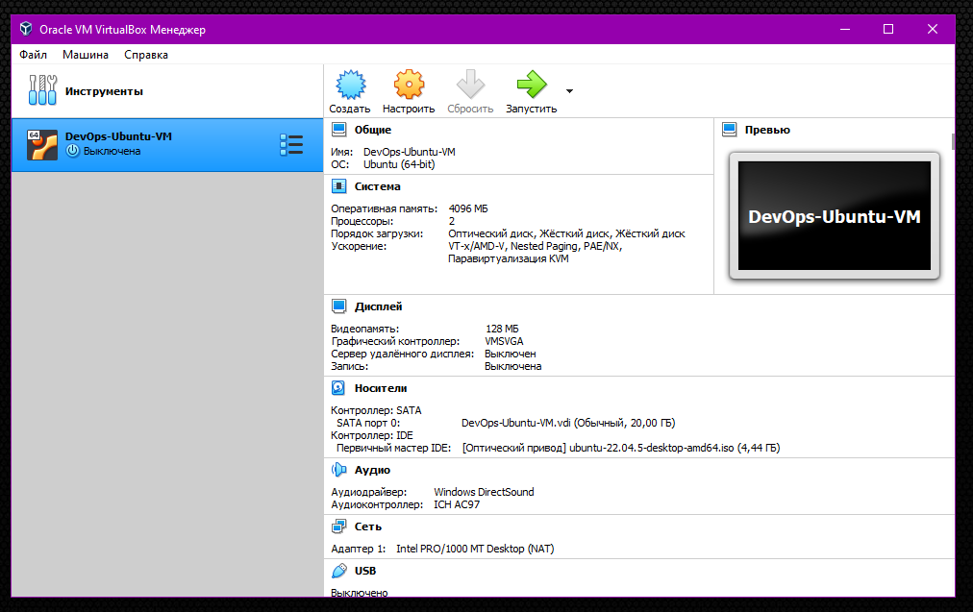
Так выглядит виртуальная машина в самом VirtualBox.

